PONTIFICIA UNIVERSIDAD CATÓLICA DEL ECUADOR
FACULTAD DE INGENIERÍA
ESCUELA DE SISTEMAS Y COMPUTACIÓN
PROGRAMACIÓN DE PRÁCTICAS
MATERIA: LABORATORIO DE ELECTROLOGÍA

TEMA  UNIDAD | TEMA DE LA PRÁCTICA | FECHA | TIEMPO UTILIZADO PARA REALIZAR LA PRÁCTICA | LUGAR EN EL QUE SE REALIZA LA PRÁCTICA
Unidad 1. | Map Reduce | 01/10/2021 | 2h | Máquina virtual/WSL

FORMATO DE GUÍAS DE LAS PRÁCTICAS/LABORATORIO Y CENTROS DE SIMULACIÓN

ASIGNATURA: Aplicaciones Difusas NÚMERO DE LA PRÁCTICA: 3

TEMA DE LA PRÁCTICA: Map Reduce

OBJETIVOS DE LA PRÁCTICA:

1. Explorar datasets con BASH
2. Usar el concepto Clave-valor
3. Aplicar Map Reduce a archivos de gran volumen

MARCO TEÓRICO:
Map reduce
- Mapeo
- Ordenar
- Reducción

RECURSOS, MATERIAL Y EQUIPO:
- Entorno con BASH habilitado (Máquina Virtual / WSL)
- Datasets

ENUNCIADO, INSTRUCCIONES, ACTIVIDADES POR DESARROLLAR Y/O REGISTRO DE DATOS:
Desarrollar cada punto

- Explore la estructura de los datasets usando bash scripting
- Aplique los conceptos de map reduce de acuerdo a las claves dadas
- Identifique los comandos utilizados

REGISTRO DE CÁLCULOS Y/O RESULTADOS OBTENIDOS:

Inserte las capturas de pantalla y explique el proceso realizado

Prepare su entorno de trabajo:

1) Ubíquese en la carpeta que contiene el dataset:
international-migration-June-2020-citizenship-by-visa-by-country-of-last-permanent-residence2.csv

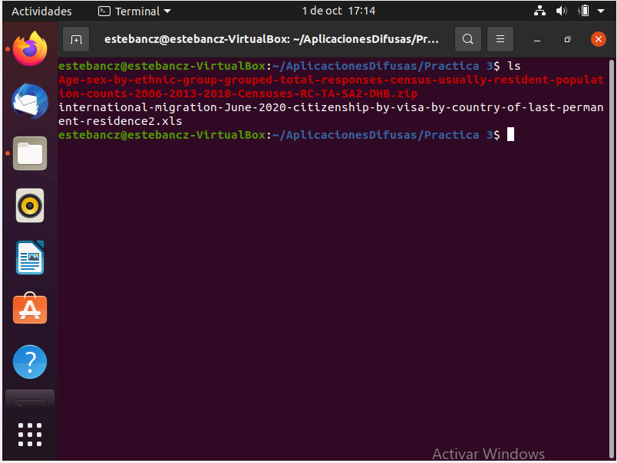

2) Abra un terminal en esa carpeta y para facilitar su uso ejecute lo siguiente:

export PS1="\[\e]0;\u@\h: \w\a\]\[\033[01;32m\]\u@\[\033[00m\]:\[\033[01;34m\]\[\033[00m\]\$"

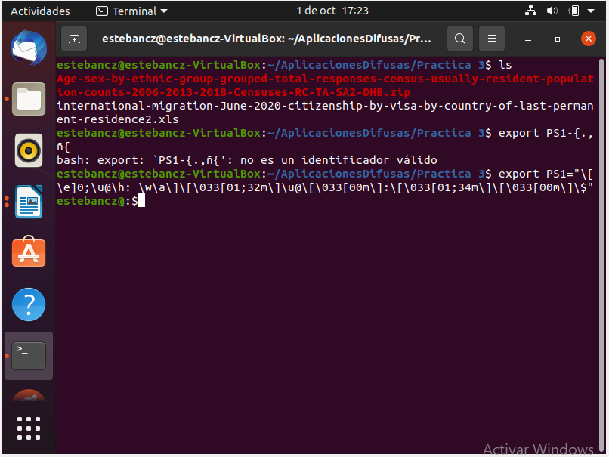

3) Explore la cabecera y la cola del archivo

head

year_month,month_of_release,passenger_type,direction,citizenship,visa,country_of_residence,estimate,standard_error,status

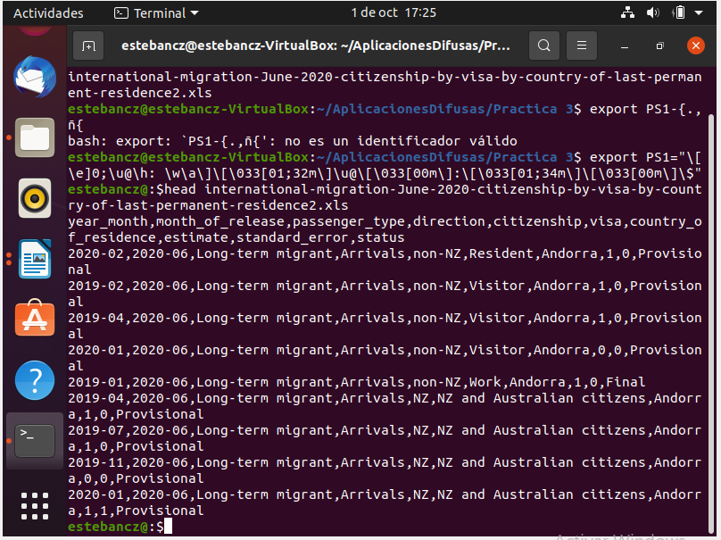

Tail
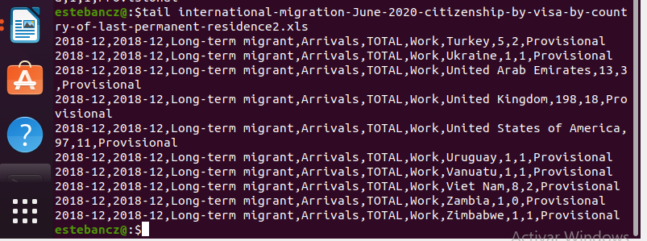

4) Para aplicar el concepto de Map Reduce, use las siguientes claves y determine los valores:

country_of_residence

¿Cuántos países contiene el archivo?

243, ya que no se cuenta la cabecera.

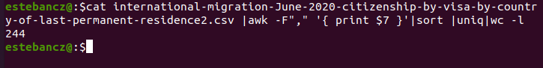

Puede imprimir la columna correpondiente y determinar el número de países:

use:
awk -F”sep” ‘{ print $# }’

Mapeo:

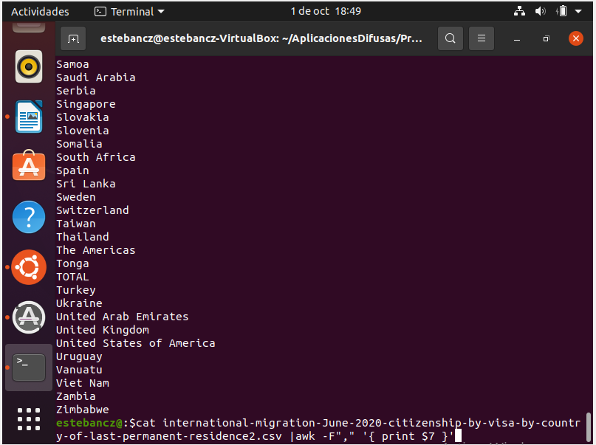

Ordenar:

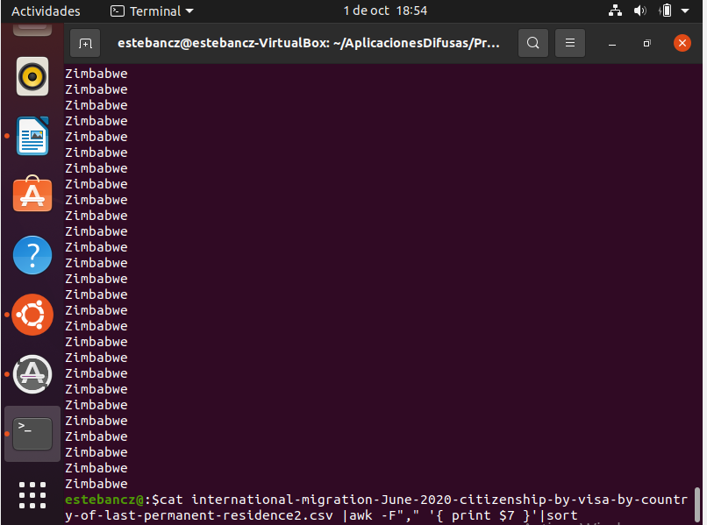

Reducción:

use
cut -d "sep" -f#

Mapeo:
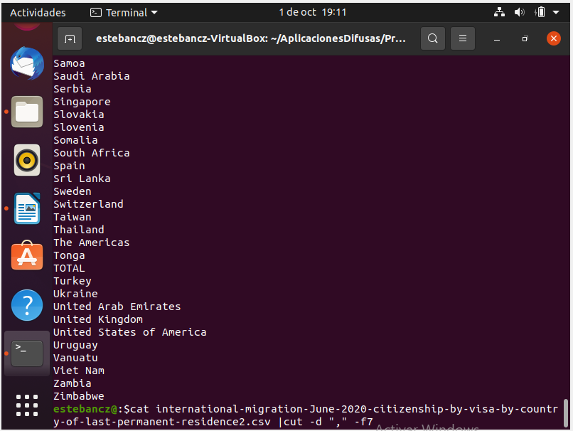

Ordenar:

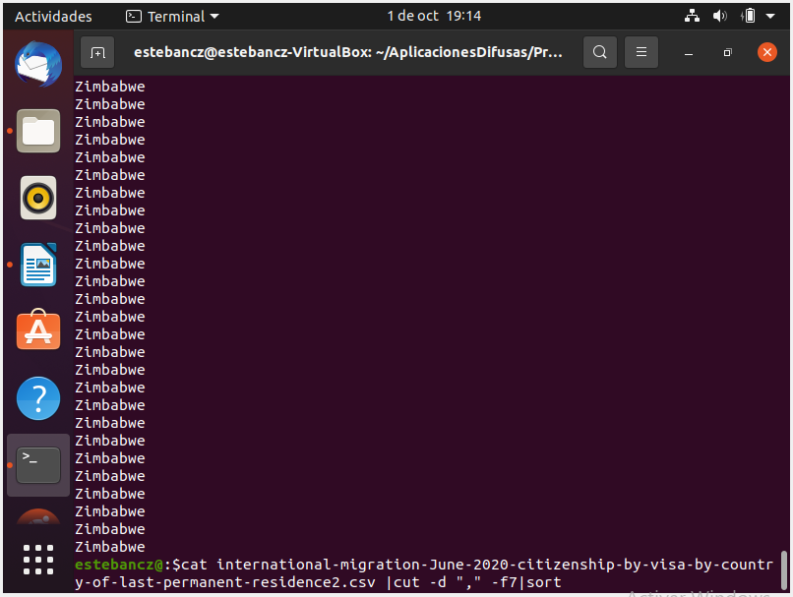

Reducción:

Banco de comandos de referencia

awk '/Colombia/' international-migration-June-2020-citizenship-by-visa-by-country-of-last-permanent-residence2.csv

|sort -k4 -t "," -f -r

awk -F"," '$7 = "Colombia" {print $1}' international-migration-June-2020-citizenship-by-visa-by-country-of-last-permanent-residence2.csv

$awk -F"," '/Colombia/{print $1}' international-migration-June-2020-citizenship-by-visa-by-country-of-last-permanent-residence2.csv|sort

CUESTIONARIO:

¿Cuántos países de residencia se mencionan en el documento?

243
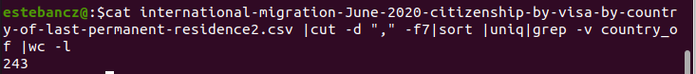

¿Cuál es el país de residencia con mayores registros y cuál es su valor?

Estados Unidos con 6287

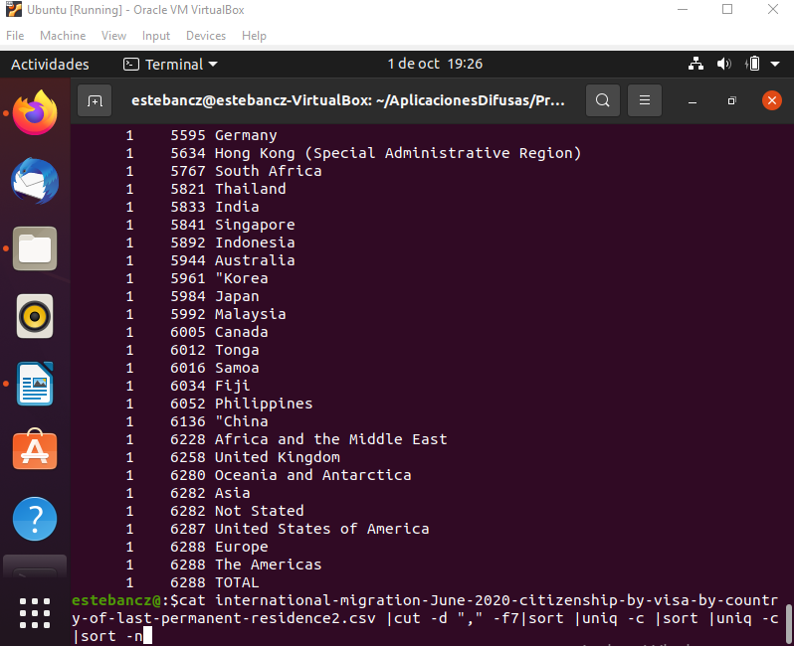

¿Cuál es el país de residencia con menores registros y cuál es su valor?

Montserrat con 4
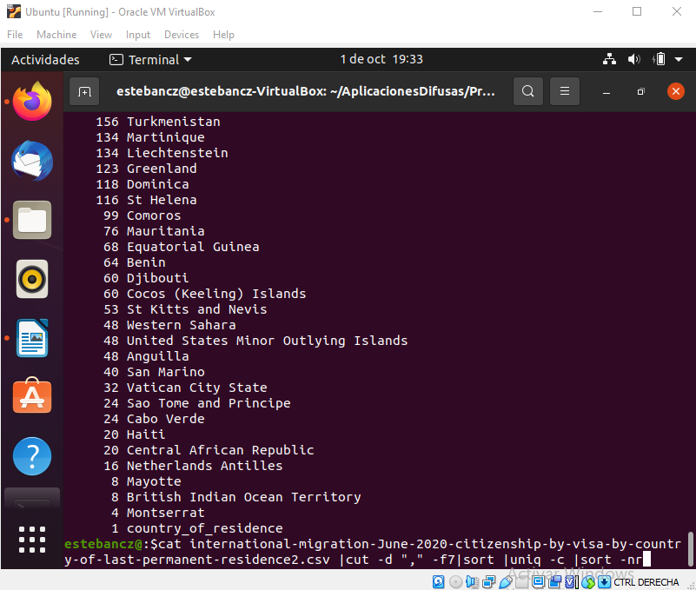
¿Cuántos registros tiene Ecuador?
Ecuador tiene 2882 registros
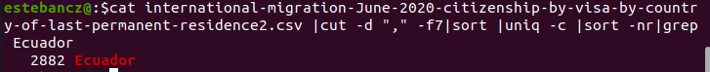

¿Cuál es la fecha que mas incidencias registra y cuál es su valor?
¿Cuántos países se reportaron en la fecha de menos incidencias y qué países fueron?
¿En qué fecha se registra las mayores incidencias de Ecuador y en que número?
¿En qué fecha se registra las menores incidencias de Ecuador y en que número?
¿Cuáles son y en qué orden se usan los comandos para aplicar los conceptos de Map Reduce?
¿Qué diferencia existe entre las líneas de comando que se detallan a continuación?

1)
awk -F"," '$7 = "Colombia" {print $1}' international-migration-June-2020-citizenship-by-visa-by-country-of-last-permanent-residence2.csv

2)
awk -F"," '/Colombia/{print $1}' international-migration-June-2020-citizenship-by-visa-by-country-of-last-permanent-residence2.csv|sort

CONCLUSIONES Y RECOMENDACIONES:

Esta práctica le permite al estudiante familiarizarse con el concepto de Map Reduce y el manejo de archivos de grandes volúmenes de datos

MATRIZ DE EVALUACIÓN DE CONOCIMIENTOS Y DESTREZAS DEL ESTUDIANTE EN LA
PRÁCTICA (RÚBRICA)

 | CRITERIOS DE EVALUACIÓN DE LOS PARÁMETROS
PARÁMETROS |  |  |  | TOTAL PARCIAL
Desempeño en el laboratorio (toma de datos, realización de cálculos, realización de programa, obtención de resultados, obtención de un producto, aplicación de una herramienta, realización de un procedimiento para experimento, etc.) | El estudiantes demuestra solvencia al desempeñarse durante la práctica (4 puntos) | El estudiante demuestra parcialmente solvencia al desempeñarse durante la práctica (2 puntos) | El estudiante no demuestra solvencia al desempeñarse durante la práctica (0 puntos) | 4
Cuestionario | El estudiante contesta el cuestionario de forma correcta (3 puntos) | El estudiante contesta la mitad del cuestionario de forma correcta (2 puntos) | El estudiante contesta el cuestionario de forma incorrecta (1 punto) | 2
Conclusiones y Recomendaciones | Todas las conclusiones son adecuadas, objetivas y aplicables (3 puntos) | Las conclusiones son parcialmente adecuadas, objetivas y aplicables (2 puntos) | Las conclusiones no son adecuadas, objetivas y aplicables (1 punto) | 2
TOTAL |  |  |  | 10

Fecha de elaboración del documento: |  |  | 11/09/2020
Elaborado por: | Charles Escobar | Revisado por: |  | Suyana Arcos | Aprobado por: | Damián Nicolalde
Cargo: | Docente Lab.  Electrología | Cargo: |  | Coordinadora de área | Cargo: | Director de Carrera
Firma: |  | Firma: |  |  | Firma:

La Programación de las Prácticas deberá ser entregada al Director de Carrera previo al inicio de cada semestre y deberá constar dentro del Portafolio Docente.
El Formato de Guías de las Prácticas corresponde al contenido de las guías o pautas que se seguirán durante el desarrollo de las prácticas de laboratorio.

